我的教育專欄(165) 寫程式是不難的

李家同

現在在大學裡，理工科的學生也不見得都會寫程式，這實在不是一件好的事情，文科的學生更加是不會寫程式了，我曾經在暨大和清大的通識課中教寫程式，每次都有一半的學生來自人文學科，他們都寫得不錯，這種課後來由我的博士班學生去教，也還是有人文學院的學生來學。

我一直認為我們應該普及寫程式的能力，所以我在一年以前就教很多博幼基金會的同仁寫程式，我用的程式語言是Python，後來有好幾位同仁都到靜宜大學讀資訊方面的研究所，當然也都會寫程式，有一位同仁是歷史系畢業的，在下面的網站中可以看到他用Python寫的程式。

http://ecp.boyo.org.tw/webs@2/cyberhood/20181001.txt

希望大家知道，我們教寫程式，絕對要從如何設計流程圖開始，也就是說我們要有邏輯思考的能力，如果沒有這種能力，寫程式會亂作一團。

請看下面這個程式，這個程式是將N個數字加起來。

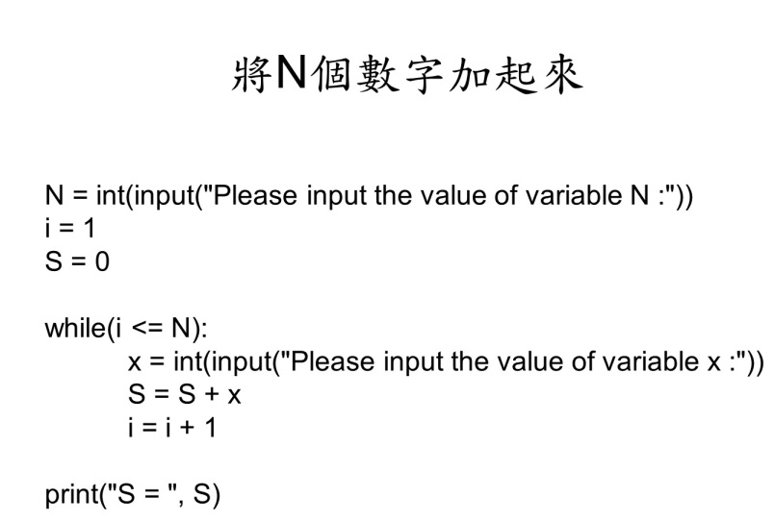

但是這個程式是由以下的流程圖轉換成的，一旦有了這個流程圖，程式就沒有問題，這個流程圖包含了一個迴圈，迴圈是學程式最重要的觀念之一。
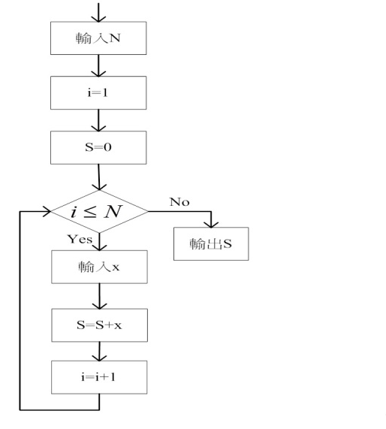

但是有些流程圖是相當複雜的，下面是另一個例子。

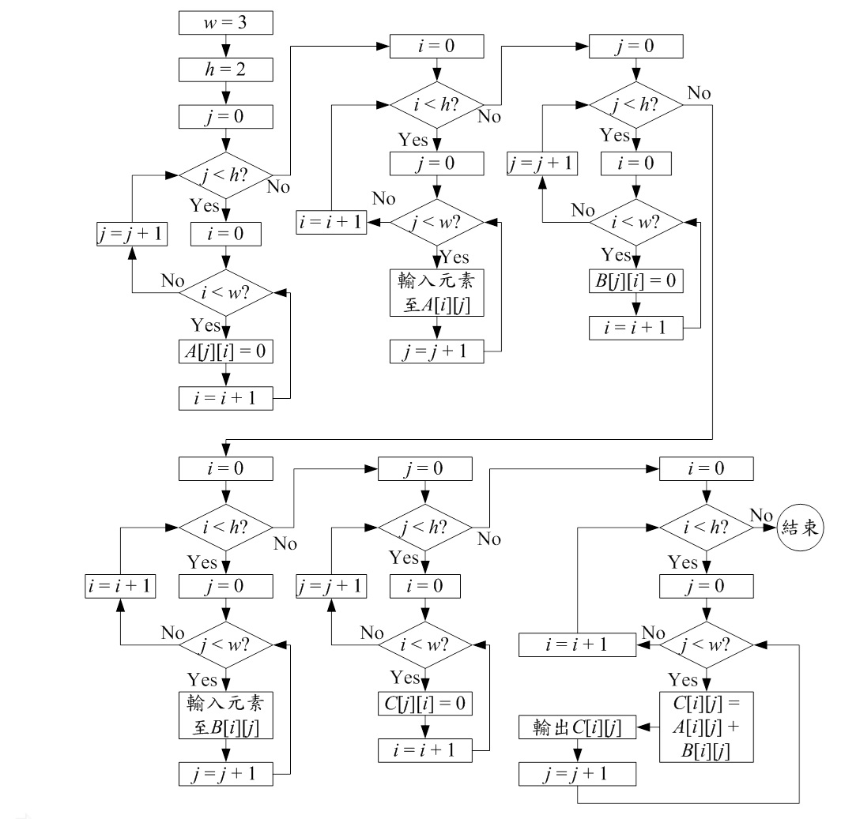

我很誠懇地告訴各位，學寫程式不是太困難的事，我給的例子是由一位歷史系畢業學生所寫的，最重要的仍然是要多看程式，這有如我們學寫文章，也要多看文章，不能只教你如何寫文章，而不讓你看文章。所以我和靜宜大學的劉國有教授伙同一些我的學生，一起寫了一本有關程式設計的書，這本書強調流程圖設計，也給了很多的例子，我們用的程式語言是Python，相當容易懂。

但是我也要警告大家，也不要以為寫程式是非常簡單的事，現在有人告訴我，國小三年級的小孩就可以學會寫程式，我聽都懶得聽，因為三年級的小孩，最好還是將算術學好，我們實在不必過份強調寫程式，寫程式是需要邏輯思考能力的，說實話，能夠教的老師，恐怕也不多。

比較實際的做法應該是保證大學生都會寫程式，至少會寫簡單的程式，政府要將寫程式納入國中的教材，這是很值得商榷的，國中孩子要學的英文、數學、物理和化學等，已經半條命送掉，現在又來一個花樣，在我看起來，大可不必。如果考高中要考寫程式，我只有長嘆一聲，我國的孩子真可憐。

但是我建議所有的公司行號以及政府機關都應該讓員工學會寫程式，我們博幼基金會至少是往這個方向去做，那位歷史系畢業的學生，已經幫我們寫了很多非常好的程式。

